**---- RETOS 1 -----**

SELECT * from articulo WHERE nombre LIKE "%Pasta%";

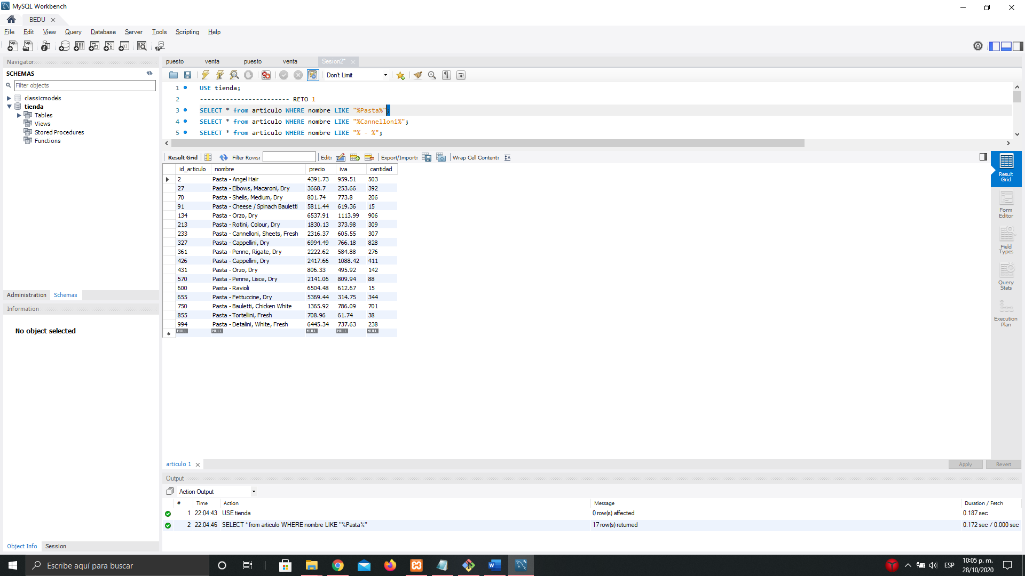

SELECT * from articulo WHERE nombre LIKE "%Cannelloni%";

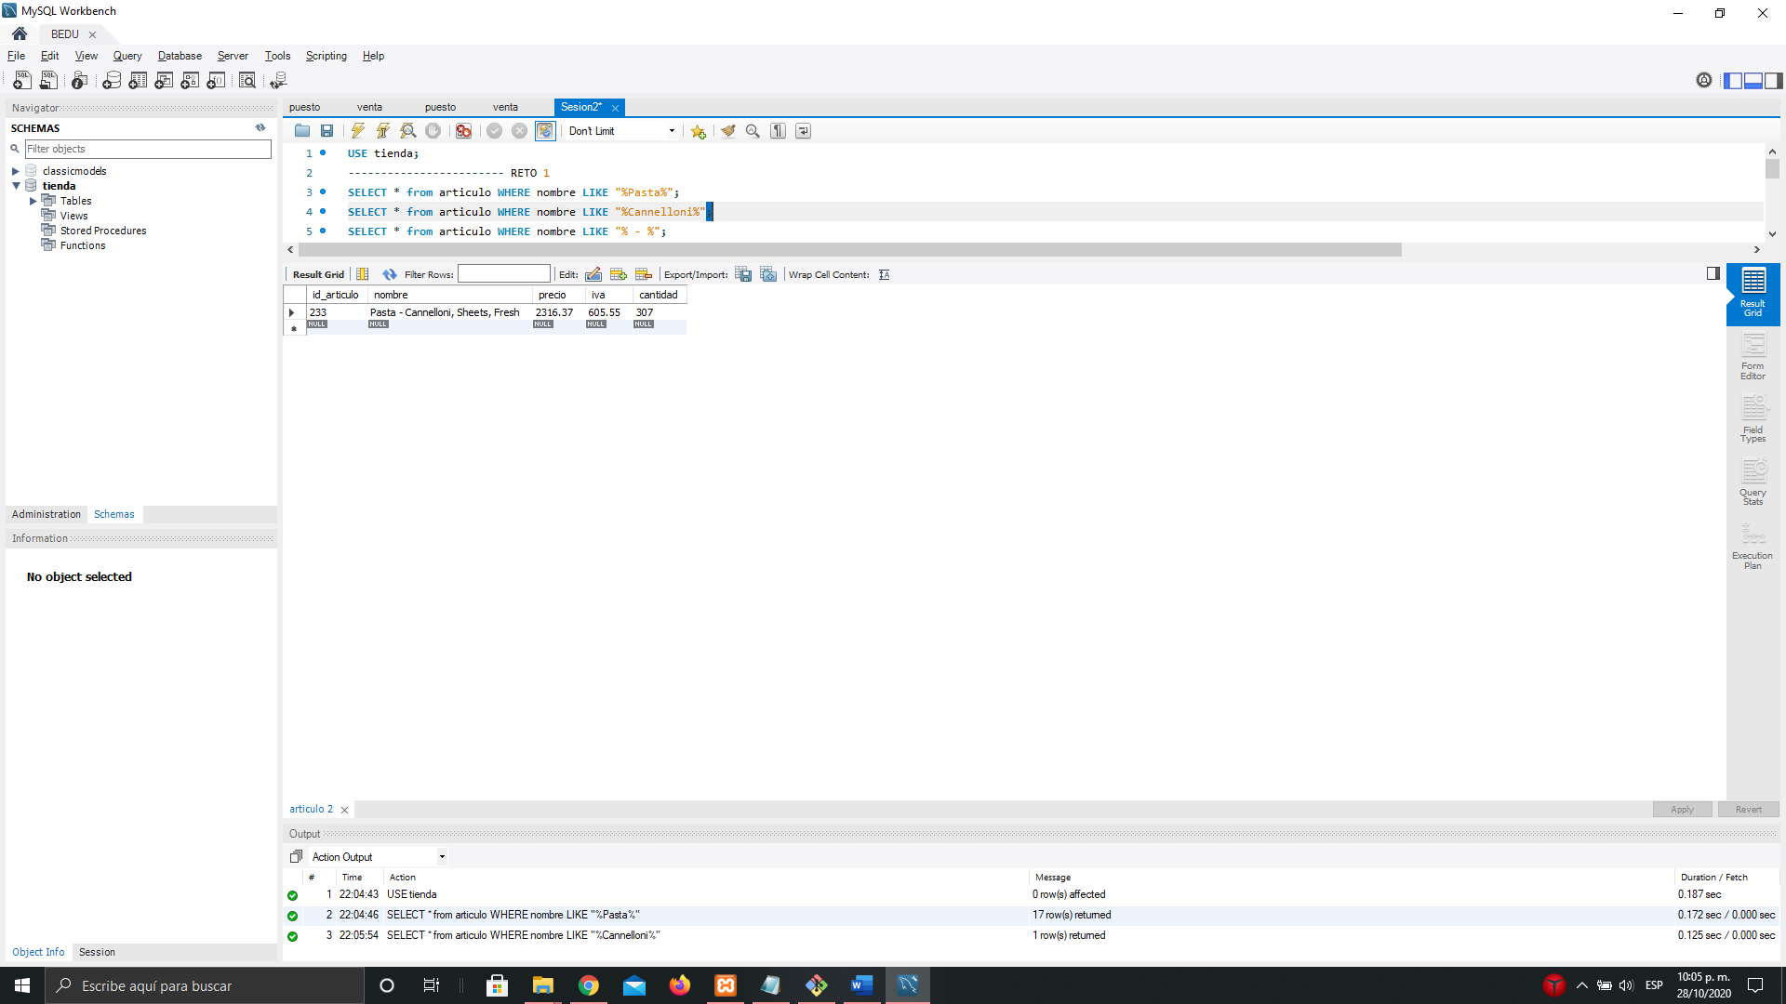

SELECT * from articulo WHERE nombre LIKE "% - %";

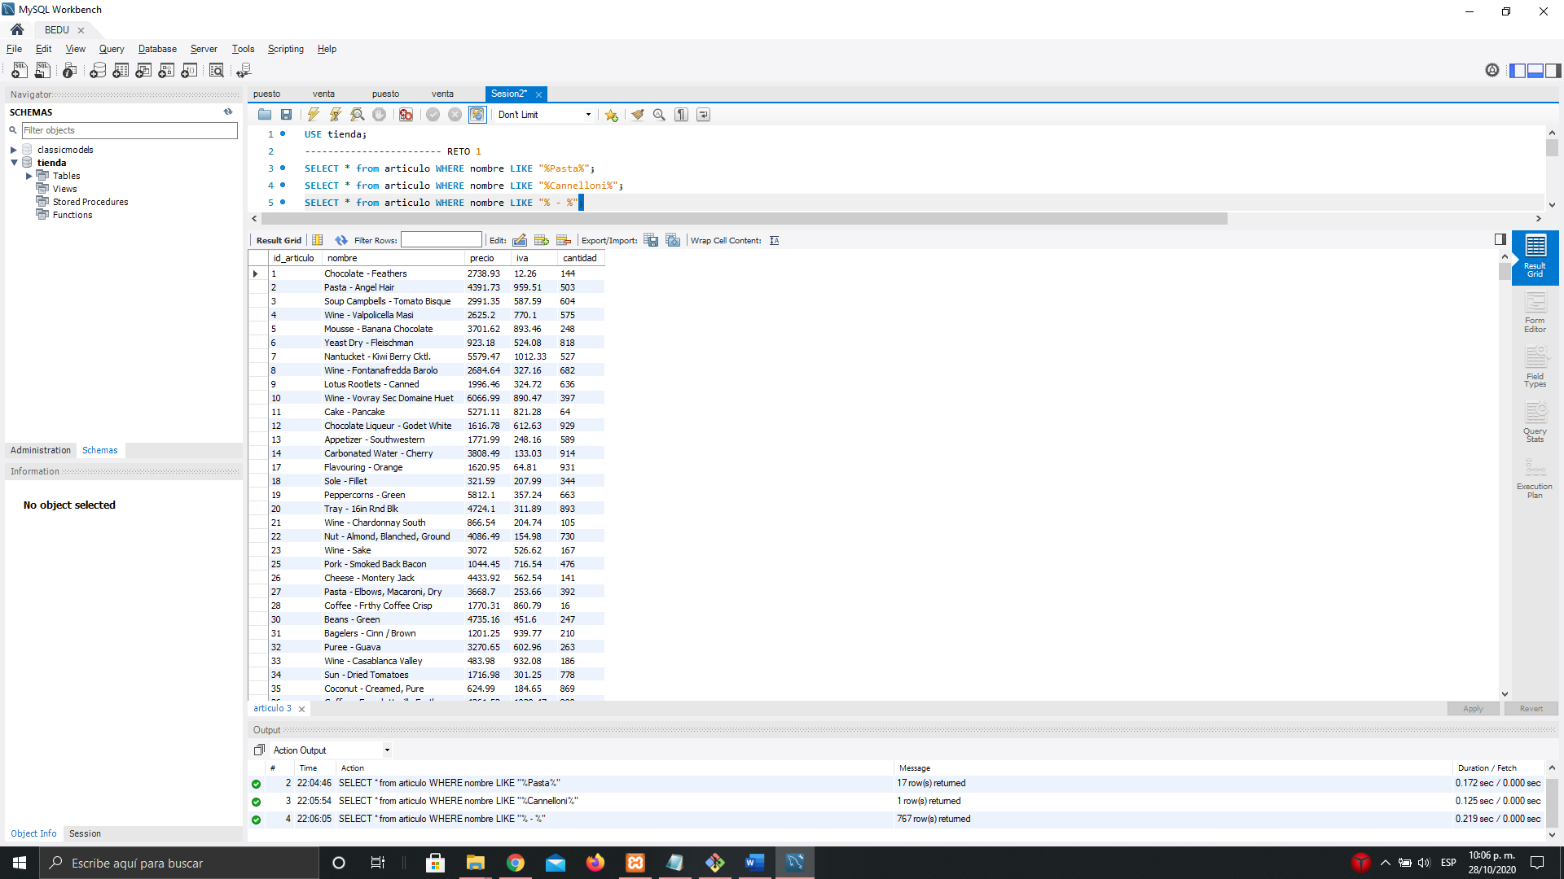

SELECT * from puesto WHERE nombre LIKE "%Designer%";

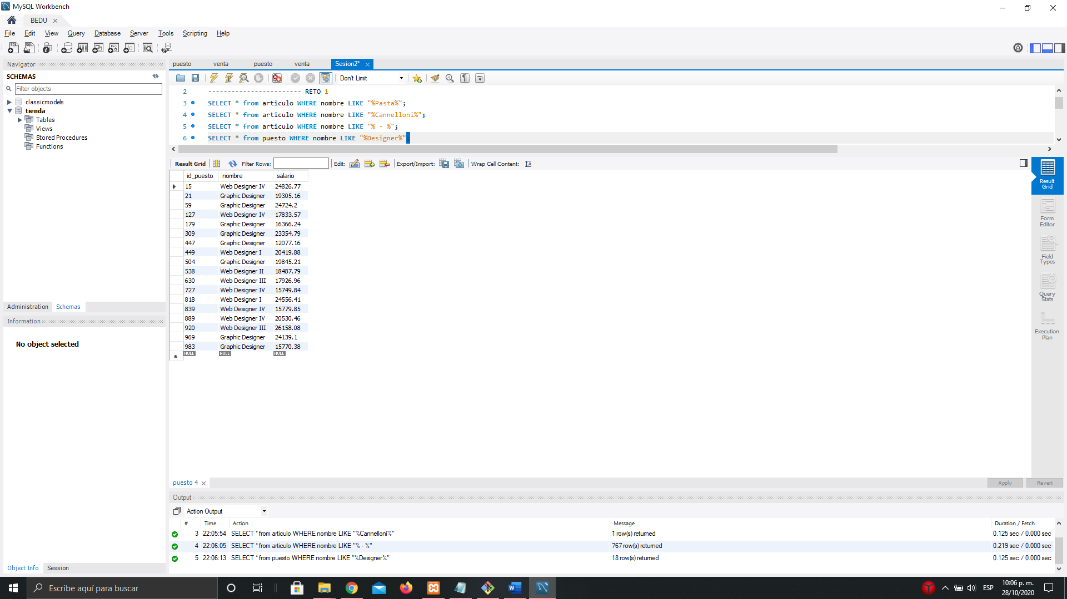

SELECT * from puesto WHERE nombre LIKE "%Developer%";

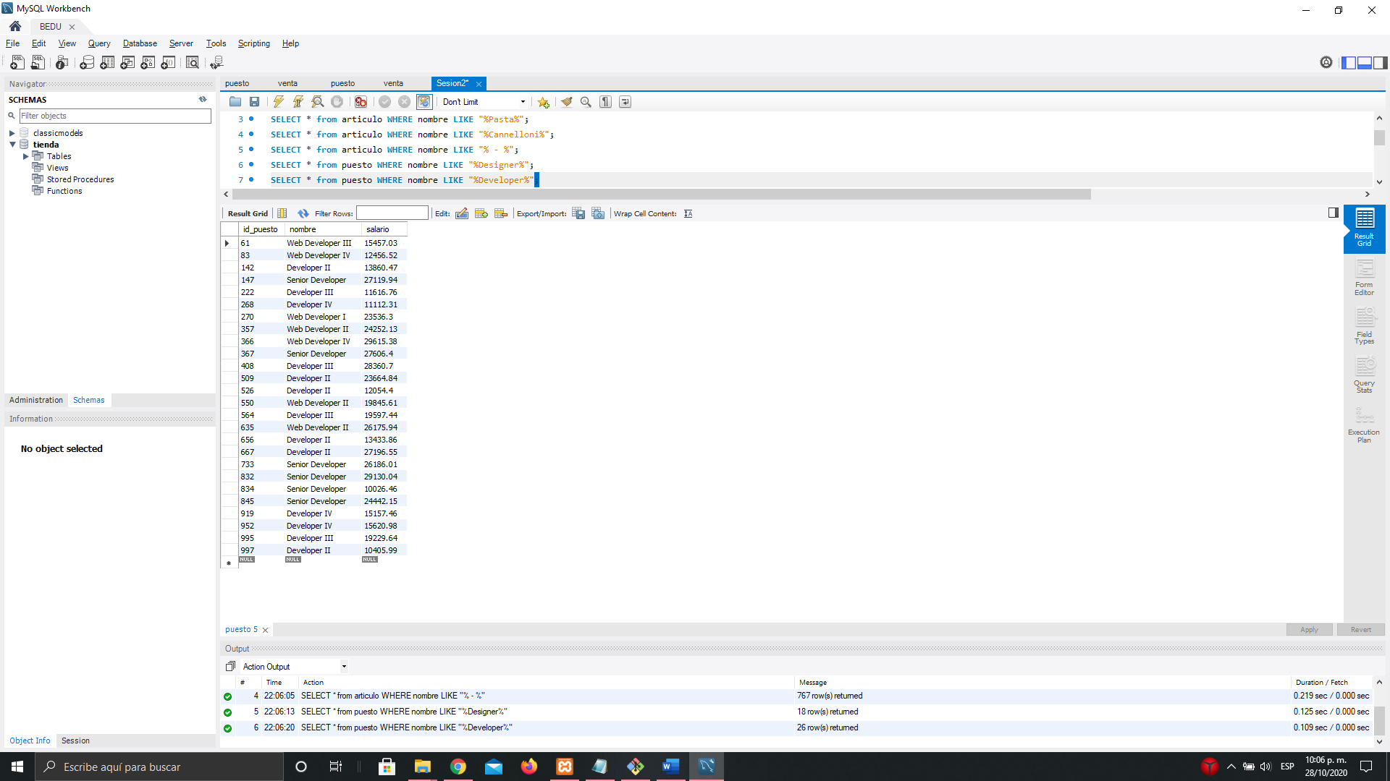

**---- RETOS 2 -----**

SELECT round(avg(salario), 2) from puesto;

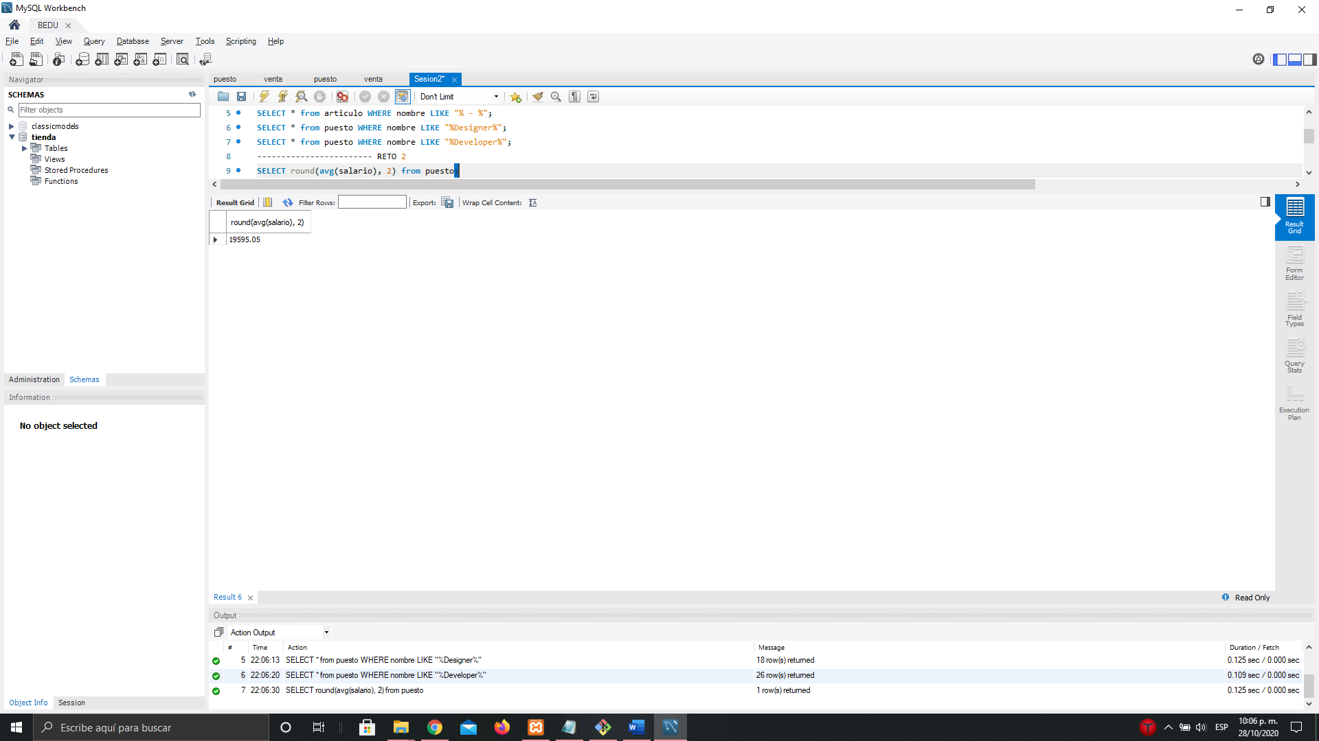

SELECT count(*) from articulo WHERE nombre LIKE '%Pasta%'; 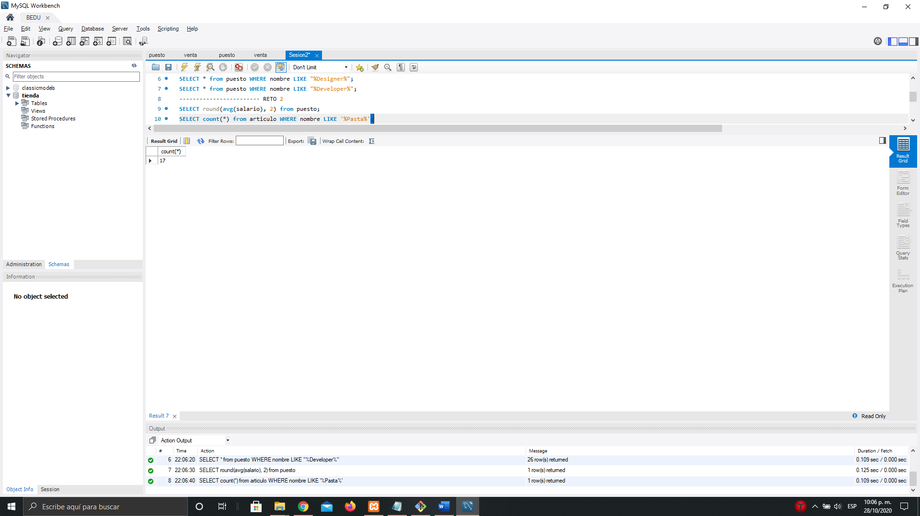

SELECT min(salario) as "mínimo", max(salario) as "máximo" from puesto;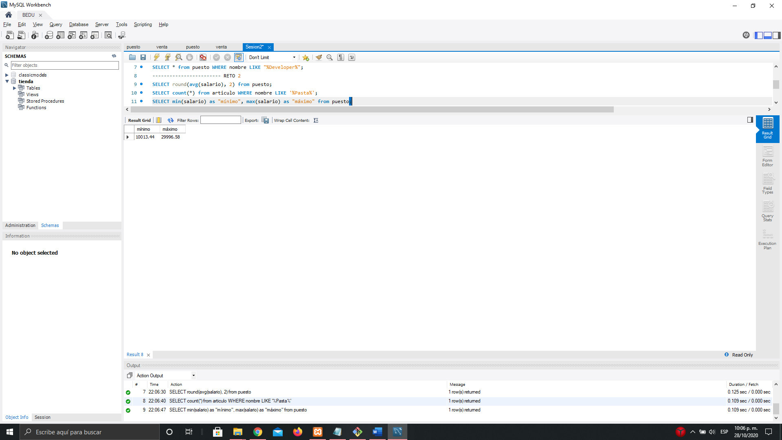

SELECT SUM(salario) FROM (SELECT salario FROM puesto ORDER BY id_puesto DESC LIMIT 5) AS LastFiveIdPuesto;

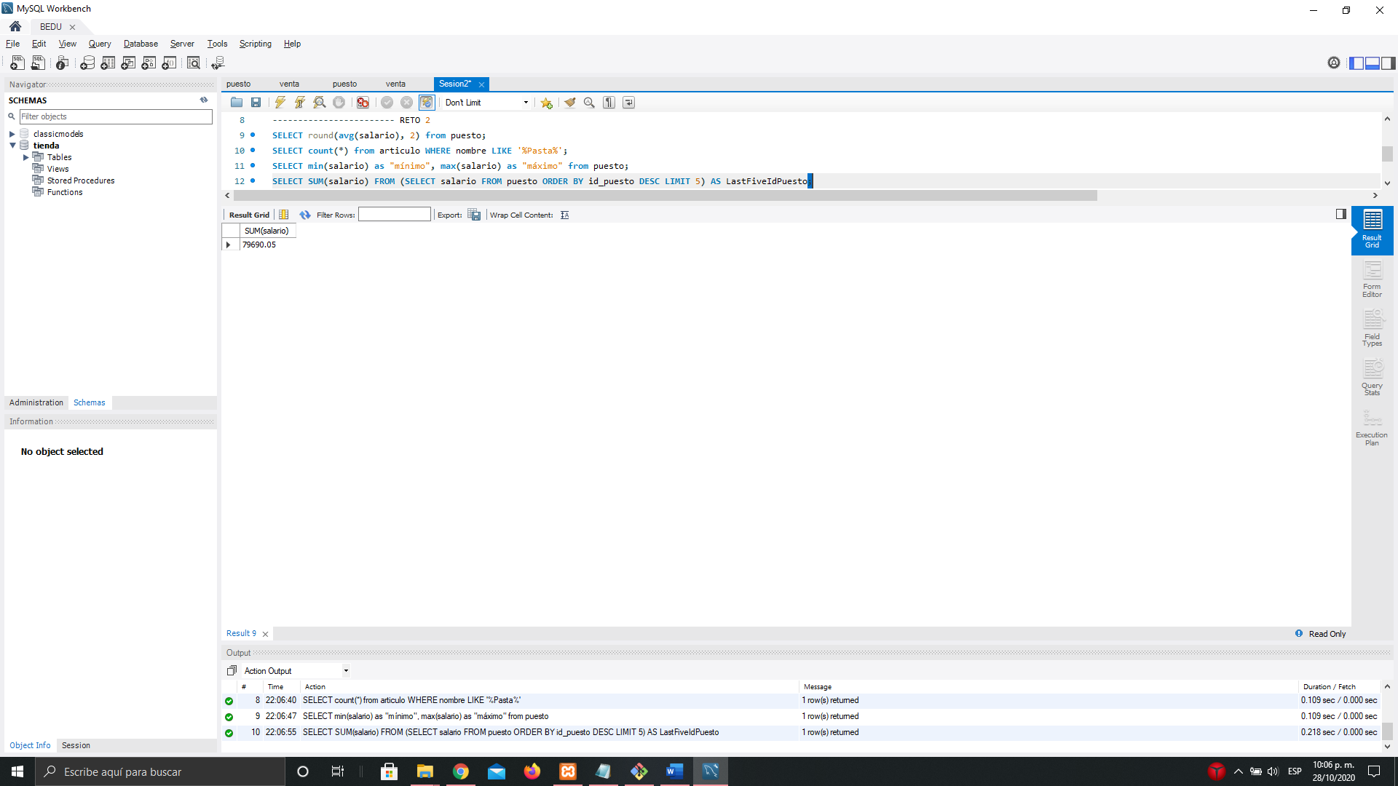

**---- RETOS 3 -----**

SELECT nombre, count(*) AS cantidad_puesto from puesto GROUP BY nombre;

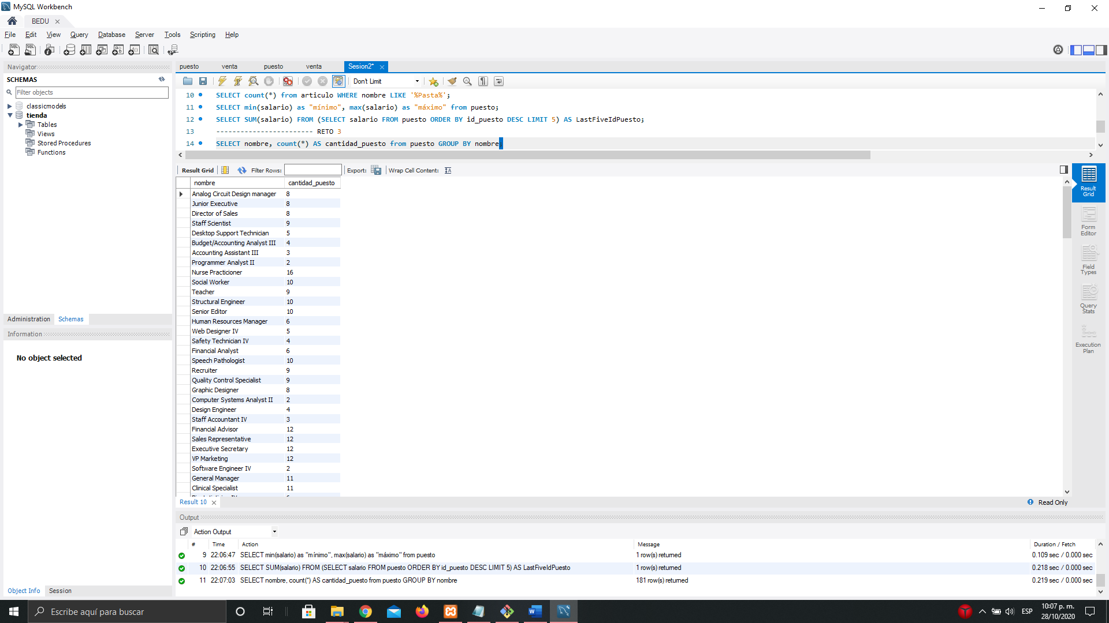

SELECT nombre, SUM(salario) AS total_salario from puesto GROUP BY nombre;

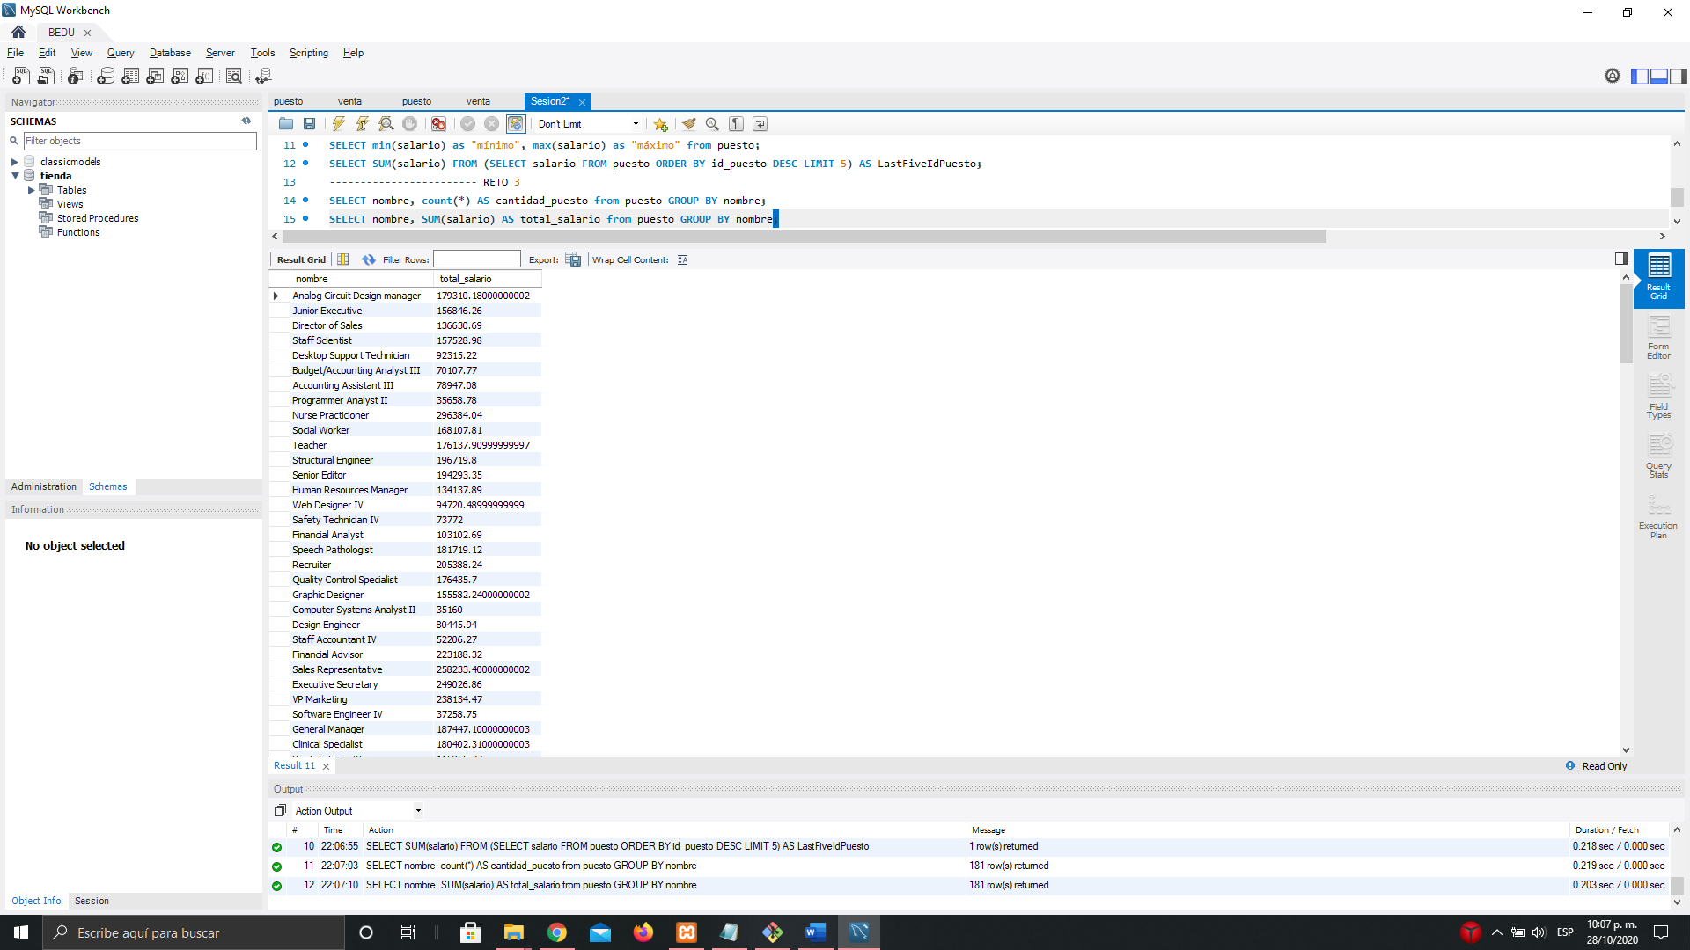

SELECT id_empleado, count(*) AS cantidad_ventas from venta GROUP BY id_empleado;

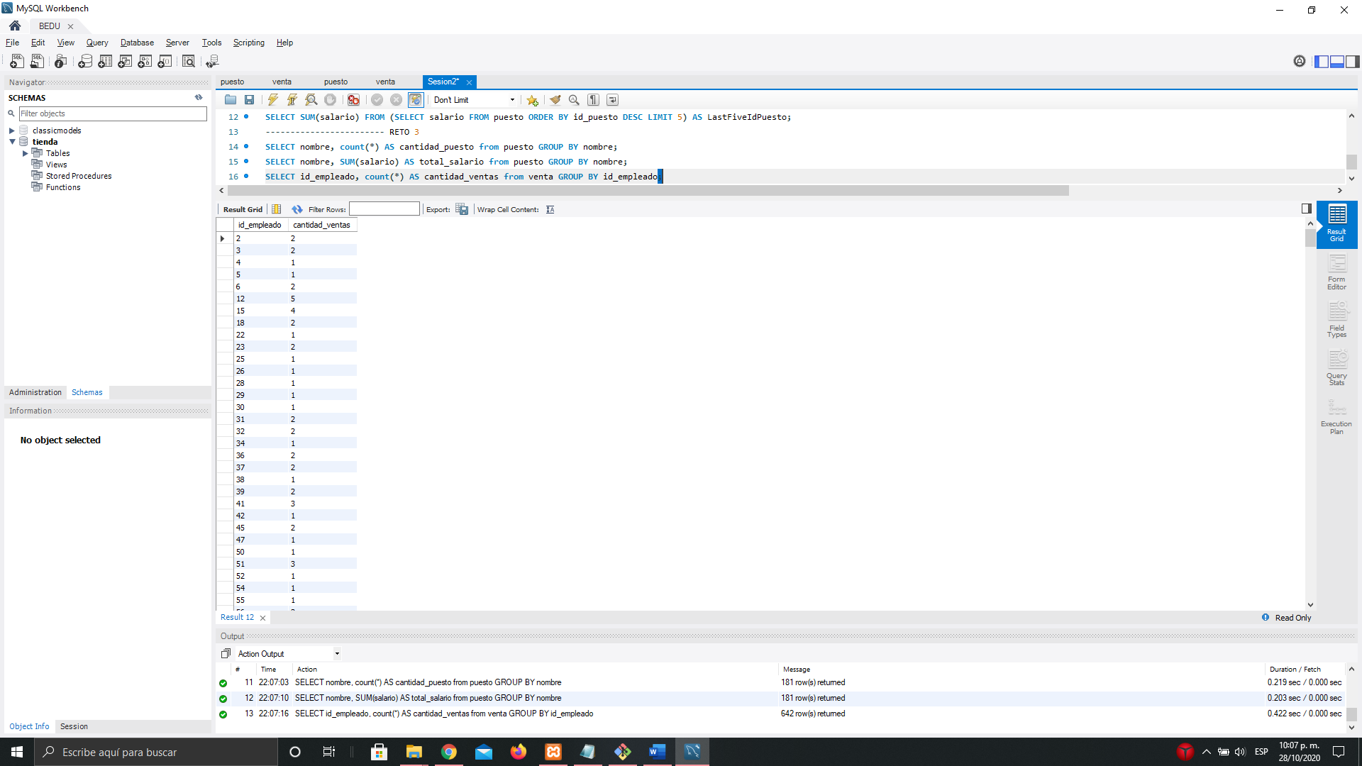

SELECT id_articulo, count(*) AS cantidad_ventas from venta GROUP BY id_articulo;

